4e - Préparer, réaliser et évaluer un débat tournant pour comprendre comment l’Etat assure l’équilibre entre sécurité et libertés
Thème annuel : 4e - Défendre les droits et les libertés
Sous-thème : II. Défendre le cadre démocratique : sécurité et défense nationale (9h)
Notion(s) abordée(s) : Ordre public et souveraineté nationale, Défense

ModalitÉs d’Évaluation
Format : Evaluation formative
Acteurs : Evaluation par les pairs, autoévaluation et évaluation par l’enseignant

OBJECTIFS DE L’Évaluation
Notions, connaissances : sûreté, droits, sécurité civile, ordre public, libertés.
Compétences :
- pratiquer différents langages : écrire pour construire sa pensée et son savoir, s’exprimer à l’oral
- coopérer et mutualiser : organiser son travail dans le cadre d’un groupe
- analyser et comprendre un document : extraire des informations pertinentes pour répondre à une question portant sur un document ou plusieurs documents, les classer, les hiérarchiser.

Compétences civiques et citoyennes :
- valeurs et principes : liberté, respect de la dignité humaine, Etat de droit
- attitudes : respect des règles de la vie collective et civilité, sens des responsabilités en matière de sécurité, esprit civique et sentiment d’appartenance à une collectivité
- aptitudes : avoir le sens du dialogue, écouter et observer, évaluer ses pairs

RÉSUMÉ de la situation d’Évaluation
L’objectif est de questionner les limites entre les libertés et la sécurité sous la forme d’un débat tournant qui donne lieu à évaluation formative. Il s’agit d’initier les élèves à la pratique du débat tournant et de vérifier l’état de leurs compétences et de leurs connaissances grâce aux retours qui leur seront faits par leurs pairs et par l’enseignant. Les élèves, par binômes, devront préparer le débat en prélevant dans un corpus documentaire les arguments nécessaires qu’ils consigneront sur une fiche préparée par l’enseignant. Ils débattront ensuite en défendant obligatoirement une position. L’évaluation sera faite par les pairs et vérifiée par l’enseignant à travers un tableau de compétences et de connaissances complété.

DESCRIPTION de la dÉmarche et de la PROPOSITION
(activitÉs ÉlÈves et professeur)
Place dans la séquence :
Cette proposition constitue le deuxième temps d’une séquence de 6-7h sur l’ordre public et la défense nationale.
Dans une première séance davantage axée sur les connaissances, les élèves auront déjà abordé les différentes forces de sécurité intérieure qui défendent les droits des citoyens (art.2 de la DDHC, vidéo sur les forces de sécurité, interview d’un gendarme ou d’un pompier). Ils auront défini plusieurs notions comme la sûreté (protection contre les malveillances), la sécurité (protection contre les accidents) et l’ordre public (notion plus large autour de l’harmonie sociale et du bon fonctionnement de la société). La fin de cette première séance est consacrée à la constitution des binômes et à la présentation des objectifs de la prochaine séance : évaluation formative et compétences évaluées.
La deuxième séance correspond au débat tournant, qui donne lieu à auto-évaluation, évaluation par les pairs et par l’enseignant ; elle est davantage consacrée à la mise en œuvre de compétences.

Objectifs et modalités :
La notion de sûreté comme droit essentiel est en partie abordée dès l’école primaire (respect des autres en CE1, vivre ensemble en CE2, le respect des droits pour tous en CM2) mais également au collège (le respect des droits des autres en 6e et la lutte contre les discriminations en 5e). Cette question devient centrale en 4e avec la défense des droits et des libertés.
Il s’agit donc ici de faire comprendre, à travers des documents variés et l’organisation d’un débat, que la sécurité est une condition des libertés du citoyen, mais qu’elle peut être un motif pouvant justifier la restriction de celles-ci. Autrement dit, l’Etat peut-il et doit-il limiter les libertés pour assurer l’ordre public ?
Les programmes préconisent l’étude de la crise du Covid en 2020, mais il est possible d’aborder d’autres exemples comme la gestion des JO de Paris en 2024, la dissolution d’une association (Civitas par exemple en 2024), ou la mise en place de couvre-feux pour les mineurs (Saint-Ouen par exemple en 2025). Dans l’activité présentée, les deux exemples retenus pour illustrer cette mise en tension entre la sécurité et les libertés sont le Covid en 2020 et le couvre-feu pour les mineurs.

- Etape 1 : Préparer un débat (35 min)
Chaque binôme d’élèves choisit l’exemple qu’il souhaite travailler parmi les deux dossiers documentaires proposés : « Pour ou contre les mesures de confinement pendant le Covid en 2020 ? » ; « Protéger les mineurs : pour ou contre un couvre-feu ? ». Ils le notent sur leur fiche débat (cf. partie Documents supports), une par élève, puis prennent spontanément position dans un tableau et justifient leur choix (Tableau 1).
Ils choisissent ensuite une position qu’ils devront défendre (l’un pour, l’autre contre), prélèvent des arguments dans le corpus documentaire et développent leur argumentaire sous la forme d’une prise de notes dans un deuxième tableau (Tableau 2) qui constituera leur support pour le débat. L’élève peut également y développer ses propres arguments.
Le tableau 2 amène également l’élève à réfléchir aux compétences qu’il estime devoir mettre en œuvre lors du débat. Afin d’associer l’élève à la démarche d’évaluation, l’une d’entre elles pourra être retenue et notée dans la grille d’évaluation finale (Tableau 4), en plus de celles identifiées par l’enseignant.
En termes de connaissances, le but à ce stade, est de comprendre que dans certains cas, l’Etat ou les collectivités locales peuvent prendre des mesures de restriction des libertés pour assurer la sécurité des tous les citoyens, que ce soit pour protéger leur santé (corpus documentaire 1) ou protéger les mineurs (corpus documentaire 2).

- Etape 2 : Réaliser et évaluer un débat (20 min)
Avant que le débat au sein du binôme ne commence, chaque élève prend connaissance de la grille d’évaluation donnée par l’enseignant (Tableau 4), la compare à sa propre liste de compétences, et y rajoute l’une des siennes, celle qui lui paraît la plus importante.
Il va maintenant devoir défendre sa position face à son camarade, lors d’un débat d’une durée définie (5 minutes par exemple). La qualité de cet échange entre les deux élèves est évaluée par un deuxième binôme d’élèves, chargé de compléter la grille d’évaluation (Tableau 4). Plusieurs critères priorisés par l’enseignant comme le niveau langagier, l’écoute, la qualité des arguments développés et l’utilisation de notions ou d’exemples précis doivent être pris en compte.
Le débat terminé, les deux élèves débatteurs deviennent à leur tour évaluateurs du deuxième binôme, et la même opération se répète selon le principe du débat tournant. L’idéal est d’associer deux binômes qui auront travaillé deux exemples distincts.
Au travers de cet exercice, l’intérêt pour l’élève est de développer des compétences argumentatives et orales mais aussi de comprendre l’importance du respect de la diversité des opinions dans le cadre de la loi en démocratie.
Durant cette phase, l’enseignant est en retrait. Il supervise et organise les débats (temps, rotation), tempère les excès ou relance un échange. Il observe rapidement chaque binôme pour se faire une idée du niveau de compétence mis en œuvre. A l’issue des débats, il ramasse les grilles d’évaluation pour en vérifier la cohérence et les modifier si besoin.

- Etape 3 : Réinvestir le débat (15 min)
Dans un tableau-bilan (tableau 3), chaque élève doit enfin se demander si le débat lui a permis de faire évoluer son point de vue ou non. La grille d’évaluation (tableau 4) est rendue à chaque élève qui doit prendre connaissance des pistes d’amélioration indiquées et compléter la partie « Lors du prochain débat, je voudrais progresser sur cette compétence en particulier … ». Ainsi, pour l’aider à progresser, l’élève est rendu acteur de sa propre évaluation.
L’enseignant conclut par un retour aux connaissances en soulignant le rôle central de l’Etat de droit pour tenter de maintenir un équilibre entre sécurité et libertés. Cela donne lieu à une trace écrite de quelques phrases co-construites avec les élèves.

PLACE DES COMPÉtences ÉvaluÉes dans LA PROGRESSION ANNUELLE
Il est important de travailler les compétences travaillées lors d’un débat dans une réflexion progressive annuelle et pluriannuelle.

6e : Initiation

- Exemples de questions simples : Faut-il penser à soi avant de penser aux autres ? (Représenter les autres et servir l’intérêt général) ; A l’école, peut-on dire tout ce que l’on pense ? (Respecter des règles et comprendre la laïcité) ; Faut-il tout dire sur les réseaux sociaux ? (Avoir des droits et respecter ceux des autres)

- Compétences en jeu : capacité d’écoute et respect de la parole de l’autre, reformulation d’une idée émise, débat très encadré par l’enseignant qui distribue la parole, réponses courtes.

5e : Coopération organisée

- Exemples de sujets plus élaborés : Les femmes et les hommes doivent-ils avoir les mêmes métiers ? (Agir pour l’égalité femme-homme et lutter contre les discriminations) ; La solidarité doit-elle être obligatoire ? (La solidarité et ses échelles)

- Compétences en jeu : préparer des arguments en petit groupe, consigner les arguments, se répartir les rôles, être capable de mutualiser et d’exprimer les arguments collectés.

4e : Débats plus autonomes et approfondis

- Exemples de débats : Faut-il interdire les opinions dangereuses ? La justice est-elle toujours juste ? (L’Etat de droit et les libertés) ; Faut-il limiter certaines libertés pour garantir la sécurité de tous ? (Défendre le cadre démocratique)

- Compétences en jeu : prélever des arguments, les classer, être capable de défendre une position dans une discussion, de relancer un débat, de s’autoévaluer et d’évaluer ses pairs. L’enseignant est davantage en retrait.

Autre(s) modalitÉ(s) de travail et d’Évaluation possible(s)
- Création d’un podcast avec évaluation formative par l’enseignant et les élèves eux-mêmes (expression orale claire, respect du format journalistique et argumentation nuancée).
- Création d’une affiche, d’un flyer ou d’une infographie avec évaluation formative sur des critères visuels (message clair et équilibré, présence d’exemples concrets, esthétique et lisibilité).

DOCUMENTs Supports
FICHE DEBAT

La question qui fait débat : ……………………………………………………………………………………………….
Tableau 1 : Prise de position spontanée avant la tenue du débat
Prise de position | Argument principal qui justifie ma position
Je suis d’accord
Je ne suis pas d’accord
Je n’ai pas encore d’avis tranché

Tableau 2 : Choix d’une prise de position, choix de compétences et construction de l’argumentaire par l’élève

Arguments : Pour ou Contre (entourer la position choisie) | N° du document ou mon propre argument
1

2

3

4

5

Compétences à mettre en œuvre pour le débat
1
2
3
4

Exemple : Je m’exprime correctement
Tableau 3 : Bilan
Prise de position finale | Argument principal qui justifie ma position
Mon avis a changé grâce au débat
Mon avis n’a pas changé
Ce que je retiens
- L’argument principal avec lequel je suis d’accord
- L’argument principal avec lequel je ne suis pas d’accord
- Quelques phrases de bilan sur la nécessité d’équilibre entre sécurité et liberté en démocratie à construire.

Exemple : en démocratie, la liberté permet aux citoyens de s’exprimer et de participer pleinement à la vie publique, mais elle ne peut exister sans règles garantissant la sécurité de tous.
La sécurité, en protégeant les individus contre les menaces et les violences, assure les conditions nécessaires à l’exercice des libertés.
L’équilibre entre ces deux principes est donc indispensable pour préserver à la fois la protection des droits et la cohésion de la société.

Tableau 4 : Grille d’évaluation

La question qui fait débat : ……………..……………………………………………………
Nom et prénom de l’évaluateur
Nom et prénom du débatteur

Critères | Insuffisant | Fragile | Satisfaisant | Très bien | Ce qui peut être amélioré
Je m’exprime correctement
J’utilise de bons arguments pour convaincre
Je respecte la parole de mon camarade
Compétence retenue par l’élève :

Lors du prochain débat, je voudrais progresser sur cette compétence en particulier :
…………………………………………………………………………………………………………………
…………………………………………………………………………………………………………………

Corpus documentaire n°1
Doc.1 : Vidéo qui récapitule les étapes de la mise en place de l’état d’urgence sanitaire
https://www.vie-publique.fr/video/276973-video-zoom-sur-letat-durgence-sanitaire

POUR ou CONTRE les mesures de confinement pendant le Covid en 2020 ?
Doc.2 : Des conséquences sur l’activité économique.
La nouvelle vague épidémique ainsi que l'arrivée du nouveau variant Omicron en France inquiètent le gouvernement qui déconseille aux entreprises d'organiser des séminaires ou des événements festifs de fin d'année. Résultat : les commandes s'annulent les unes après les autres pour les traiteurs qui ont perdu 70 % de leur chiffre d'affaires pour le mois de décembre, selon Didier Chenet.
À Toulouse notamment, Nathalie Faidherbe, cofondatrice de C&N traiteur à Aucamville, ne peut que constater : "On est complètement dépité. En dix jours, on a perdu plus de 70% à 80% de notre chiffre d'affaires ! Décembre, normalement c'est le double de novembre !«

Lise Lacombe, « Coronavirus : les traiteurs ont perdu 70% de leur chiffre d'affaires en décembre », francebleu.fr, 22 décembre 2021.

Doc.3 : Une alerte sur le non-respect des règles du confinement.
Le médecin [Gilbert Deray] craint de se retrouver dans une situation où il faudra faire des choix douloureux. "Pour l'instant, jamais dans ce pays nous n'avons eu à choisir entre deux patients", affirme-t-il. "Ça risque d'arriver. Nous avons échappé à ça en avril-mai, mais ça va nous arriver. Imaginez ce qui va se passer quand un médecin va être face à deux personnes, une de 55 ans et une de 40 et qu'il va dire : 'Je prends celle de 40.' C'est ma mère, c'est ma grand-mère qui demain ne va pas pouvoir être sauvée. "

Victor Dhollande-Monnier, « Reconfinement : le coup de gueule d’un médecin face au non-respect des règles », europe1.fr,
20 novembre 2020.
.

Doc.4 : Un impact environnemental.
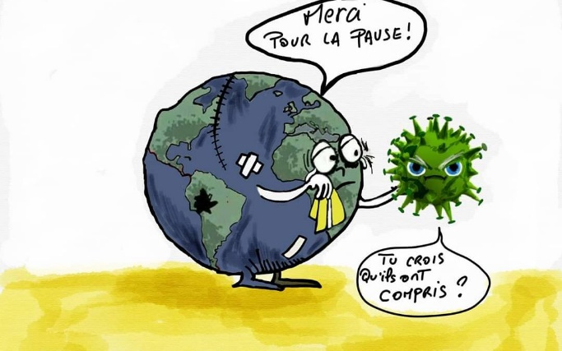
pompiers-sans-frontieres.org, 19 novembre 2020.

Doc.5 : Un impact sur la santé mentale.
30,5 % des actifs occupés ont déclaré des symptômes d’anxiété au début du confinement en mars 2020 contre 15,9 % fin juin 2020 et environ un actif sur cinq présentaient des symptômes dépressifs au début des deux périodes de confinement. Au début du confinement en mars 2020, les troubles du sommeil touchaient environ deux tiers des actifs occupés.

santepubliquefrance.fr, 19 janvier 2023.
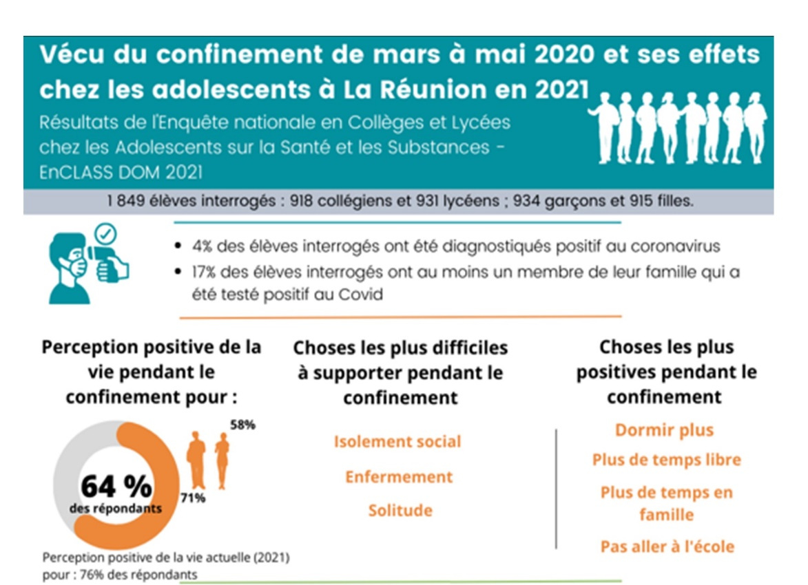

Doc.6 : Vécu du confinement de Mars à Mai 2020 chez les adolescents sur l’île de la Réunion.

Enquête menée en 2021 sur 1849 adolescents, ors-reunion.fr, 16 Mai 2023.

Corpus documentaire n°2

Corpus documentaire n°2
Protéger les mineurs : POUR ou CONTRE un couvre-feu ?
Doc.1 : Reportage de TF1 sur la mise en place de couvre-feux, 17 juillet 2025.
https://www.tf1info.fr/societe/videos/video-insecurite-ces-villes-qui-interdisent-aux-mineurs-de-sortir-la-nuit-18985-2383584.html
Doc.2 : Une mesure de protection des mineurs.
Alors pourquoi 13 ans ? Selon la loi, cela correspond à l’âge du discernement. En d’autres termes, c’est à ce moment qu’on devient responsable pénalement de ses actes, comme des crimes, des délits ou des contraventions.
Selon Louis Nègre, maire de Cagnes-sur-Mer (Alpes-Maritimes), si le dispositif permet de prévenir la délinquance chez les mineurs, "la protection de l’enfance" reste l’objectif premier de ce couvre-feu. "Dans des zones urbaines denses, il est possible de faire des mauvaises rencontres être entraîné dans la délinquance à un jeune âge ", regrette l’élu.
Marie Scagni, france3-regions.franceinfo.fr,
18 Juillet 2025.
.

Doc.3 : Une mesure qui fait débat.
« C’est une mesure qui est particulièrement restrictive de libertés, la tentation peut exister de recourir au couvre-feu à tort et à travers et parfois c’est populaire mais ce n’est pas un optimum de sécurité », juge le sénateur Jérôme Durain (PS), président de la commission d’enquête sur le narcotrafic. Ce dernier regrette une solution éphémère et risquée compte tenu de la limitation de certains droits fondamentaux qu’elle implique. « On gèle la situation, mais on ne la règle pas. Les causes du trafic ne sont pas traitées par le couvre-feu, cela met simplement le problème entre parenthèses », souligne le sénateur socialiste.

Henri Clavier, Couvre-feu pour lutter contre le narcotrafic, publicsenat.fr, 22 juillet 2025.
Doc.4 : Vidéo micro-trottoir de Pietonpinion sur Tiktok, 25 avril 2024. https://www.tiktok.com/@pietonpinion/video/7361850624859835680

Doc.6 : Enquête pour le journal le Parisien, 4 Mai 2024.
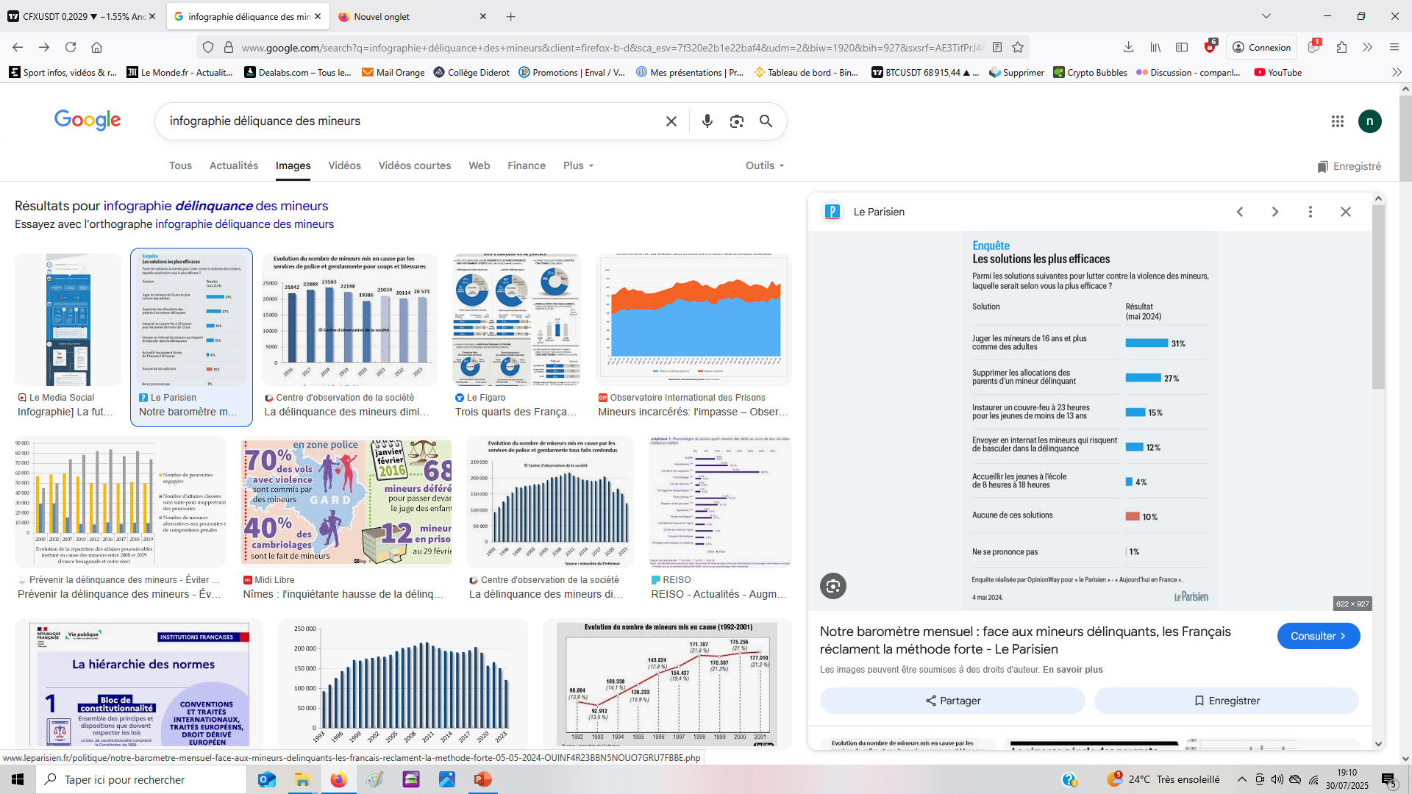
Outils et ressources utilisés
Doc.5 : Evolution du nombre de mineurs mis en cause par les forces de sécurité, tous faits confondus (ministère de l’Intérieur, 2025)

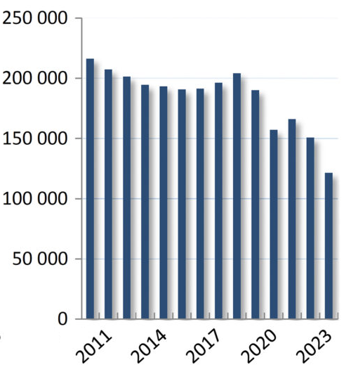
« Si, depuis 2016, le nombre de mineurs poursuivis par la justice a baissé de 25 %, les actes violents, très minoritaires mais médiatisés, augmentent. »
Le Monde, 11 mars 2025
- Corpus documentaires préparés par l’enseignant (ressources documentaires variées : infographie, vidéos, articles de presse, graphique)
- Document d’appui préparé par l’enseignant : une « fiche débat » destinée à préparer et à évaluer le débat.

.

Contacter L’auteur
Mail : nicolas.delaire@ac-clermont.fr

